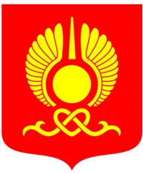

РОССИЙСКАЯ ФЕДЕРАЦИЯ
РЕСПУБЛИКА ТЫВА
ХУРАЛ ПРЕДСТАВИТЕЛЕЙ ГОРОДА КЫЗЫЛА

ПОСТАНОВЛЕНИЕ

«29»августа 2018 года г. Кызыл № 119

Об итогах оперативно-служебной деятельности
УМВД РФ по городу Кызылу за первое полугодие 2018 года

В соответствии со статьей 8 Федерального закона от 7 февраля 2011 года № 3-ФЗ «О полиции», руководствуясь Уставом городского округа «Город Кызыл Республики Тыва», принятым решением Хурала представителей города Кызыла от 5 мая 2005 года № 50,

Хурал представителей города Кызыла ПОСТАНОВИЛ:

1. Принять к сведению Отчет об итогах оперативно-служебной деятельности УМВД РФ по городу Кызылу за первое полугодие 2018 года начальника УМВД РФ по городу Кызылу А.С. Санчат.
2. Опубликовать настоящее постановление на официальном сайте органов местного самоуправления городского округа «Город Кызыл Республики Тыва».
3. Контроль за исполнением настоящего постановления возложить на Комитет по правовой политике, регламенту и общественной безопасности Хурала представителей города Кызыла.
4. Настоящее постановление вступает в силу со дня его принятия.

Глава города Кызыла Д. Оюн

